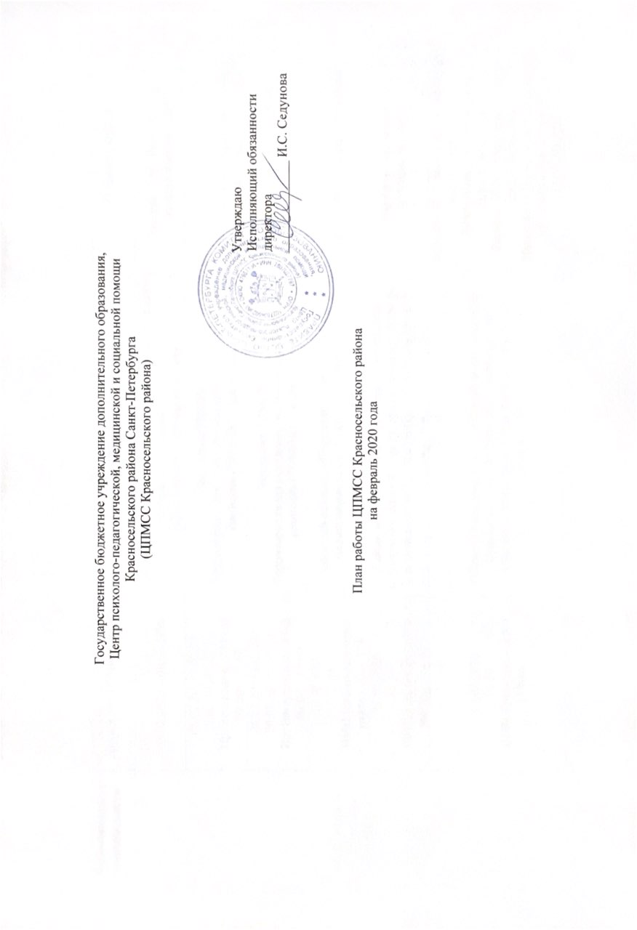
Государственное бюджетное учреждение дополнительного образования,
Центр психолого-педагогической, медицинской и социальной помощи
Красносельского района Санкт-Петербурга
(ЦПМСС Красносельского района)

Утверждаю
Исполняющий обязанности
директора
______________ И.С. Седунова

План работы ЦПМСС Красносельского района
на февраль 2020 года

Наименование деятельности | Дата и место проведения | Содержание работы | Ответственный
Районные и городские мероприятия | 03.02.2020 – 08.02.2020 | Проведение профилактических мероприятий в рамках Недели безопасного интернета  «Безопасность в глобальной сети» | Евсеева О.М., Романова С.Н., заведующие отделами
 | 05.02.20; 12.02.20;  19.02.20; 26.02.20  Пр. Ветеранов, д.147-Д  09.00 – 16.00 | Заседания ТПМПК  Территориальная психолого-медико-педагогическая комиссия (ТПМПК) – школьники | Косицкая В.А., директор ЦПМСС  Машталь О.Ю., заведующий КДО, председатель ТПМПК  Красносельского района
 | 06.02.20; 13.02.20  20.02.20; 27.02.20  Пр. Ветеранов, д.147-Д  09.00 – 13.00 | Заседания ТПМПК  Территориальная психолого-медико-педагогическая комиссия (ТПМПК) – дошкольники
 | 19.02.2020  13.00  ИМЦ Красносельского района, ауд. 419 | Районный семинар «Восстановительный подход и медиативные технологии в урегулировании школьных конфликтов» | Орлова М.В., педагог-психолог
 | 21.02.2020  10.30  ИМЦ Красносельского района, ауд. 425 | Районный практический семинар «Применение игровых технологий в организации речевого развития и логопедической коррекции детей в соответствии с ФГОС» | Смирнова Г.В., методист,  учитель-логопед
 | 10.02.2020  15.30  ИМЦ Красносельского района | Районный семинар для председателей МО классных руководителей ОО Красносельского района  « Психологические аспекты работы с трудными подростками» | Седунова И.С. заместитель директора, педагог-психолог  Афанасьева Т.М., методист,  педагог-психолог,  Иванова И.В., заведующий КРО, педагог-психолог  Макарова И.Л., методист по работе с классными руководителями  ГБОУ ДО ДДТ
 | 21.02.2020  9.30  ГБНОУ  «Академия Талантов» | Районный семинар « Обеспечение поддержки одаренных детей в рамках | Седунова И.С. заместитель директора,  Афанасьева Т.М., методист,  педагог-психолог,  Варламова Е.Н., методист,  педагог-психолог
 | 26.02.2020  11.00  ИМЦ Красносельского района, ауд. 418 | Организация и проведение районного семинара для социальных педагогов ОУ "Работа социального педагога с родительской общественностью" | Романова С.Н., заведующий УМО, методист
 | 28.02.2020  СПб АППО | Информационно-методическое сопровождение участия педагогов-психологов в Международной научно-практической конференции «Служба практической психологии в системе образования» | Афанасьева Т.М., методист,  педагог - психолог,  Варламова Е.Н., методист,  педагог-психолог
Специалисты службы сопровождения  (педагоги-психологи,  учителя-логопеды  ЦПМСС) | В течение месяца  ГБОУ СОШ № 54, 200, 208, 217, 242, 247, 270, 275, 276, 352, 414, 547, 548, 678 | Реализация дополнительной общеобразовательной (общеразвивающей)  программы дополнительного образования в ЦПМСС и в образовательных организациях Красносельского района | Седунова И.С. заместитель директора,  Иванова И.В., заведующий КРО, Романова С. Н., заведующий УМО, Евсеева О.М., заведующий ЦПР
 | Ежедневно  8.30-20.00  Пр. Ветеранов, д. 147 -Д | Индивидуальное консультирование детей и подростков и их законных представителей, педагогов ГОО Красносельского района | Седунова И.С. заместитель директора,  Иванова И.В., заведующий КРО,  Машталь О.Ю., заведующий КДО

Исполняющий обязанности директора Седунова И.С.

Ознакомлены:
Зам. директора по организационно-педагогической работе Седунова И.С.
Заведующий КРО Иванова И.В.
Заведующий УМО Романова С.Н.
Заведующий ЦПР Евсеева О.М.
Заведующий КДО Машталь О.Ю.

